 | TUGAS GENAP TAHUN AKADEMIK 2025-2026  SEKOLAH TINGGI TEKNOLOGI BONTANG
 | MATA KULIAH | : | Pemrograman Web | PRODI |  | : | Teknik Informatika
 | DOSEN | : | Fiky Anggara, S.Kom., M.Kom. | KELAS/SEM |  | : | Sore TI/ 4
 | HARI/TANGGAL | : | Hari, 00 00 2026 | RUANG |  | : | 3C
 | Deadline | : | Hari, 00-00-2026 pukul 00.00 WITA | SIFAT TUGAS |  | : | Individu
 |  |  |  |  | STITEK-TI-SOP-07/FM-06

PETUNJUK :

- KERJAKAN SOAL DI BAWAH INI SESUAI PETUNJUK PENGERJAAN
- JAWABAN WAJIB DIKUMPULKAN DI EDLINK FORMAT PDF
- SEGALA BENTUK KECURANGAN/PLAGIASI AKAN MENGAKIBATKAN NILAI = NOL
- LINK REFERENSI DISERTAKAN PADA JAWABAN
- KUMPULKAN KODE MELALUI LINK FORM BERIKUT:
- SERTAKAN SCREENSHOT YANG TELAH DIBUAT

SOAL :

  - Tugas 1 ini bertujuan untuk mengukur tingkat pemahaman mahasiswa terhadap konsep dasar Pemrograman Web melalui pembuatan sebuah formulir menggunakan HTML dan CSS.
  - Mahasiswa diminta untuk praktikkan pengetahuan Anda dengan membangun formulir input data mahasiswa sederhana, menggabungkan berbagai elemen yang telah kita pelajari. Dengan rincian seperti dibawah ini:
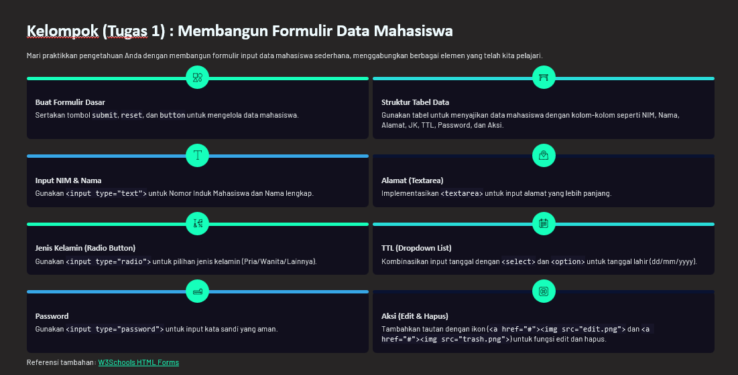
  - Kumpulkan Link Github Pada Laporan Tugas ini serta kumpulkan pada Edlink.

JAWABAN :

